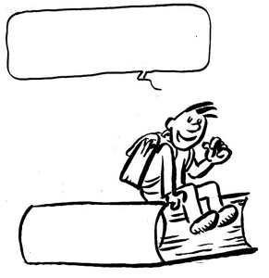EC1

On a des droits mais aussi des devoirs

Règlement de la Classe

Ce que je peux faire

Règlement de la classe

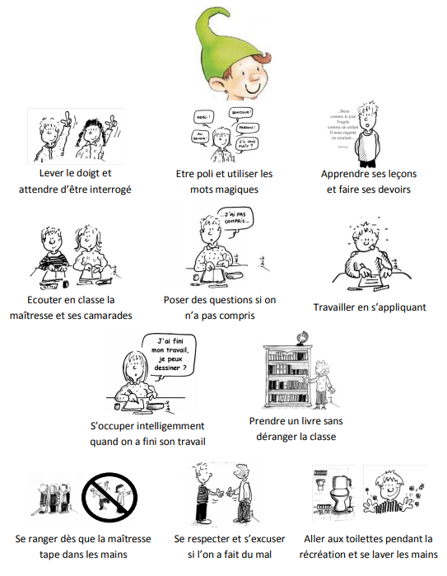

Ce que je ne dois pas faire

